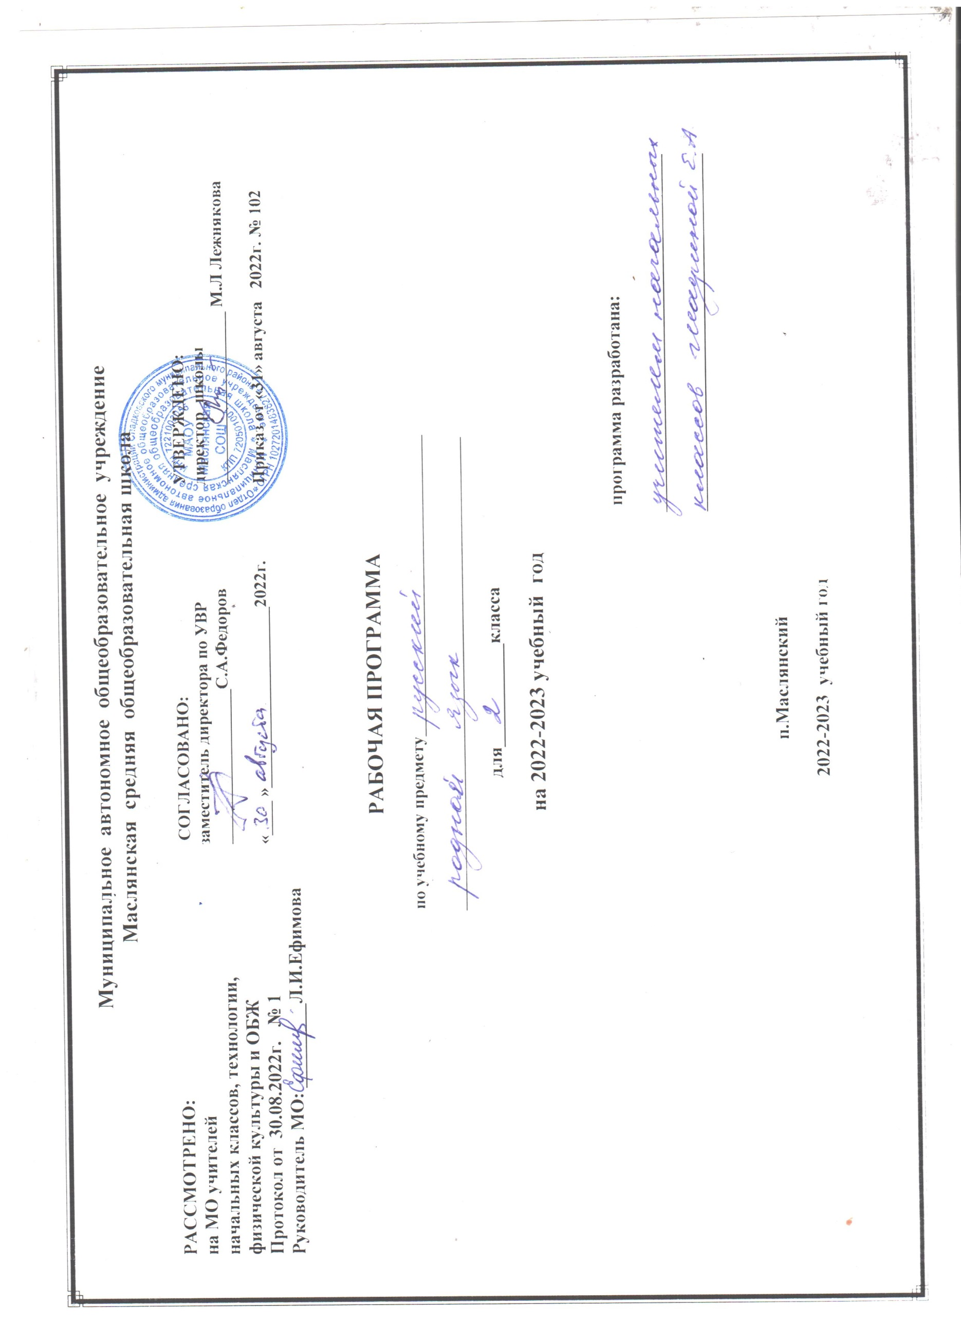
Пояснительная записка
Рабочая программа по учебному предмету «Русский родной язык», входящему в образовательную область «Родной язык и литературное чтение на родном языке» для 2 класса составлена на основании следующих нормативно- правовых документов:
- Федерального государственного образовательного стандарта начального общего образования, утвержденного приказом Министерства образования и науки Российской Федерации от 06.10.2009 № 373(в редакции от 31.12.2015 № 1576)
- Основной образовательной программы начального общего образования МАОУ Маслянская СОШ на 2022 – 2023 уч. г.
- В соответствии с Положением о структуре, порядке разработки и утверждения рабочих программ учебных предметов (курсов) в МАОУ Маслянская СОШ Примерной программы по учебному предмету «Русский родной язык» для образовательных организаций, реализующих программы начального общего образования.
- Письма Министерства образования и науки Российской Федерации от 09.10.2017г
№ ТС-945/08 «О реализации прав граждан на получение образования на родном языке»;
Рабочая программа ориентирована на учебник:
О.М.Александрова, Л.А.Вербицкая «Русский родной язык 2 класс», Москва, «Просвещение», 2021 год.
Согласно учебному плану на изучение родного (русского) языка отводится в 2 классе 17 часа из расчёта 0,5 часа в неделю.
Сроки реализации программы: 2022-2023 уч. г.
Актуальность программы заключается в том, что предметные знания и уме- ния, приобретённые при изучении родного (русского) языка в начальной школе, являются фундаментом обучения в старших классах общеобразовательных учреждений. В то же время в начальной школе этот предмет является основой овладения родным языком через речевую деятельность, через восприятие речи и говорение. Владение словом – инструментом общения, мышления – это первооснова интеллекта ребенка. Мышление не может развиваться без языкового материала.
Начальный школьный период – одна из наиболее важных ступеней в овладении речью. Таким образом, родной язык является эффективным средством развития личности школьника.
Курс русского родного языка направлен на достижение следующих целей:
- расширение представлений о русском языке как духовной, нравственной и культурной ценности народа; осознание национального своеобразия русского языка; формирование познавательного интереса, любви, уважительного отношения к русскому языку, а через него – к родной культуре; воспитание уважительного отношения к культурам и языкам народов России; овладение культурой межнационального общения;
В соответствии с этой целью ставятся задачи:
- формирование первоначальных представлений о национальной специфике языковых единиц русского языка (прежде всего лексических и фразеологических единиц с национально-культурной семантикой), об основных нормах русского литературного языка и русском речевом этикете;
- совершенствование умений наблюдать за функционированием языковых единиц, анализировать и классифицировать их, оценивать их с точки зрения особенностей картины мира, отраженной в языке;
- совершенствование умений работать с текстом, осуществлять элементарный информационный поиск, извлекать и преобразовывать необходимую информацию;
- совершенствование коммуникативных умений и культуры речи, обеспечивающих владение русским литературным языком в разных ситуациях его использования; обогащение словарного запаса и грамматического строя речи; развитие потребности к речевому самосовершенствованию;
- приобретение практического опыта исследовательской работы по русскому языку, воспитание самостоятельности в приобретении знаний.

Формы и методы, технологии обучения
Для достижения поставленных в программе задач используются различные формы, методы, технологии обучения, типы и виды уроков (урок повторения изученного материала, урок развивающего контроля, комбинированный урок, урок закрепления полученных знаний, уроки-викторины). Формы обучения: индивидуальная, фронтальная, работа в парах, работа в группах. В данной образовательной системе успешно реализуется проектная деятельность, технологии проблемно-диалогического обучения.
Основные содержательные линии программы учебного предмета
«Русский родной язык»
Школьный курс русского родного языка опирается на содержание основного курса, представленного в образовательной области «Русский язык и литература», сопровождает и поддерживает его.
В соответствии с этим в программе выделяются следующие блоки.
- первом блоке «Язык и культура» представлено содержание,
изучение которого позволит раскрыть взаимосвязь языка и истории, языка и материальной и духовной культуры русского народа, национально-культурную специфику русского языка, обеспечит овладение нормами русского речевого этикета в различных сферах общения, выявление общего и специфического в языках и культурах русского и других народов России и мира, овладение культурой межнационального общения.
Второй блок «Культура речи» ориентирован на формирование у учащихся ответственного и осознанного отношения к использованию русского языка во всех сферах жизни, повышение речевой культуры подрастающего поколения, практическое овладение культурой речи (навыками сознательного использования норм современного русского литературного языка для создания правильной речи и конструирования речевых высказываний в устной и письменной форме с учётом требований уместности, точности, логичности, чистоты, богатства и выразительности); а также на понимание вариантов норм, развитие потребности обращаться к нормативным словарям современного русского литературного языка и совершенствование умений пользоваться ими.
- третьем блоке «Речь. Речевая деятельность. Текст» представлено содержание, направленное на совершенствование видов речевой деятельности в их взаимосвязи и культуры устной и письменной речи, а также на развитие базовых умений и навыков использования языка в жизненно важных для школьников ситуациях общения: умений определять
цели коммуникации, оценивать речевую ситуацию, учитывать коммуникативные намерения партнёра, выбирать адекватные стратегии коммуникации, понимать, анализировать и создавать тексты разных функционально-смысловых типов, жанров, стилистической принадлежности.
ПЛАНИРУЕМЫЕ РЕЗУЛЬТАТЫ
Предметные результаты
Обучающийся научится:
-формирование первоначальных представлений о единстве и многообразии языкового и культурного пространства России, о языке как основе национального самосознания;
-понимание обучающимися того, что язык представляет собой явление национальной культуры и основное средство человеческого общения и взаимопонимания; осознание значения русского языка как государственного языка Российской Федерации, языка межнационального общения;
-первоначальное усвоение главных понятий курса русского языка (фонетических, лексических, грамматических),
представляющих основные единицы языка и отражающих существенные связи, отношения и функции;
-понимание слова как двусторонней единицы языка, как взаимосвязи значения и звучания. Практическое усвоение заместительной (знаковой) функции языка;
-овладение первоначальными представлениями о нормах русского и родного литературного языка (орфоэпических), лексических, грамматических) и правилах речевого этикета; умение ориентироваться в целях, задачах, средствах и условиях общения, выбирать адекватные языковые средства для успешного решения коммуникативных задач;
-формирование позитивного отношения к правильной устной и письменной речи как показателям общей культуры и гражданской позиции человека;
-овладение учебными действиями с языковыми единицами и умение использовать приобретенные знания для решения познавательных, практических и коммуникативных задач.
Метапредметные результаты
Обучающийся получит возможность для формирования регулятивных УУД:
-умение планировать, контролировать и оценивать учебные действия в соответствии с поставленной задачей и
условиями её реализации, определять наиболее эффективные способы достижения результата;
- способность принимать и сохранять цели и задачи учебной деятельности, находить средства её осуществления;
-умение включаться в обсуждение проблем творческого и поискового характера, усваивать способы их решения;
Обучающийся получит возможность для формирования познавательных УУД:
- целенаправленно слушать учителя (одноклассников), решая познавательную задачу;
- ориентироваться в учебнике (на форзацах, шмуцтитулах, страницах учебника, в оглавлении, условных обозначениях, словарях учебника);
- осуществлять под руководством учителя поиск нужной информации в учебнике и учебных пособиях;
- понимать знаки, символы, модели, схемы, приведённые в учебнике и учебных пособиях (в том числе в электронном приложении к учебнику);
- работать с информацией, представленной в разных формах (текст, рисунок, таблица, схема) под руководством учителя;
- понимать текст, опираясь на содержащуюся в нём информацию, находить необходимые факты, сведения и другую информацию;
- преобразовывать информацию, полученную из рисунка (таблицы, модели) в словесную форму под руководством учителя;
- понимать заданный вопрос, в соответствии с ним строить ответ в устной форме;
- составлять устно монологическое высказывание по предложенной теме (рисунку);
- осуществлять сравнение, сопоставление, классификацию изученных фактов языка по заданному признаку (под руководством учителя);
- делать выводы в результате совместной работы класса и учителя;
- подводить языковой факт под понятие разного уровня обобщения (предмет и слово, обозначающее предмет; слова, обозначающие явления природы, школьные принадлежности и др.).
Обучающийся получит возможность для формирования следующих коммуникативных УУД:
- слушать собеседника и понимать речь других;
- оформлять свои мысли в устной и письменной форме (на уровне предложения или небольшого текста);
- принимать участие в диалоге;
- задавать вопросы, отвечать на вопросы других;
- принимать участие в работе парами и группами;
- договариваться о распределении функций и ролей в совместной деятельности;
- признавать существование различных точек зрения; высказывать собственное мнение;
- оценивать собственное поведение и поведение окружающих, использовать в общении правила вежливости.
Личностные результаты
Обучающийся получит возможность для формирования следующих личностных УУД:
-формирование основ российской гражданской идентичности, чувства гордости за свою Родину, российский народ и историю России; осознание своей этнической и национальной принадлежности, ценностей многонационального российского общества; становление гуманистических и демократических ценностных ориентаций;
-принятие и освоение социальной роли обучающегося; развитие мотивов учебной деятельности и формирование личностного смысла учения;
- развитие самостоятельности и личной ответственности за свои поступки на основе представлений о нравственных нормах;
СОДЕРЖАНИЕ ПРОГРАММЫ
Учебно-тематический план
№ | Наименование разделов и тем | Всего часов
1 | Русский язык: прошлое и настоящее | 9
2 | Язык в действии | 5
3 | Секреты речи и текста | 3
Итого: |  | 17 часа
Русский язык: прошлое и настоящее ( 12ч)
Слова, называющие игры, забавы, игрушки (например, городки, салочки, салазки, санки, волчок, свистулька).
Слова, называющие предметы традиционного русского быта: 1) слова, называющие домашнюю утварь и орудия труда (например, ухват, ушат, ковш, решето, сито); 2) слова, называющие то, что ели в старину (например, тюря, полба, каша, щи, похлёбка, бублик, ватрушка, калач, коврижка): какие из них сохранились до нашего времени; 3) слова, называющие то, во что раньше одевались дети (например, шубейка, тулуп, шапка, валенки, сарафан, рубаха, лапти).
Пословицы, поговорки, фразеологизмы, возникновение которых связано с предметами и явлениями традиционного русского быта: игры, утварь, орудия труда, еда, одежда (например, каши не сваришь, ни за какие коврижки).
Язык в действии (13 ч)
Как правильно произносить слова (пропедевтическая работа по предупреждению ошибок в произношении слов в речи).
Смыслоразличительная роль ударения. Наблюдение за изменением места ударения в поэтическом тексте. Работа со словарём ударений.
Секреты речи и текста (9 ч)
Приёмы общения: убеждение, уговаривание, просьба, похвала и др., сохранение инициативы в диалоге, уклонение от инициативы, завершение диалога и др. (например, как правильно выразить несогласие; как убедить товарища).
Особенности русского речевого этикета. Устойчивые этикетные выражения в учебно-научной коммуникации: формы обращения; использование обращения ты и вы.
Устный ответ как жанр монологической устной учебно-научной речи. Различные виды ответов: развёрнутый ответ, ответ-добавление (на практическом уровне).
Связь предложений в тексте. Практическое овладение средствами связи: лексический повтор, местоименный повтор.
Создание текста: развернутое толкование значения слова.
Создание текста-инструкции с опорой на предложенный текст. Создание текстов-повествований: заметки о посещении музеев; повествование об участии в народных праздниках

Тематическое планирование, в том числе с учетом рабочей программы воспитания с указанием количества часов, отведенных на освоение каждой темы
Реализация рабочей программы воспитания в урочной деятельности направлена на формирование понимания важнейших социокультурных и духовно-нравственных ценностей. Механизм реализации рабочей программы воспитания:
- установление доверительных отношений между педагогическим работником и его обучающимися, способствующих позитивному восприятию обучающимися требований и просьб педагогического работника, привлечению их внимания к обсуждаемой на уроке информации, активизации их познавательной деятельности;
- привлечение внимания обучающихся к ценностному аспекту изучаемых на уроках явлений, организация их работы с получаемой на уроке социально значимой информацией – инициирование ее обсуждения, высказывания обучающимися своего мнения по ее поводу, выработки своего к ней отношения;
- применение на уроке интерактивных форм работы с обучающимися: интеллектуальных игр, стимулирующих познавательную мотивацию обучающихся; проведение предметных олимпиад, турниров, викторин, квестов, игр-экспериментов, дискуссии и др. - демонстрация примеров гражданского поведения, проявления добросердечности через подбор текстов для чтения, задач для решения, проблемных ситуаций для обсуждения, анализ поступков людей и др.
- применение на уроках групповой работы или работы в парах, которые учат обучающихся командной работе и взаимодействию с другими обучающимися; включение в урок игровых процедур, которые помогают поддержать мотивацию обучающихся к получению 20 знаний, налаживанию позитивных межличностных отношений в классе, помогают установлению доброжелательной атмосферы во время урока. - посещение экскурсий, музейные уроки, библиотечные уроки и др.
- приобщение обучающихся к российским традиционным духовным ценностям, включая культурные ценности своей этнической группы, правилам и нормам поведения в российском обществе.
- побуждение обучающихся соблюдать на уроке общепринятые нормы поведения, правила общения, принципы учебной дисциплины, самоорганизации, взаимоконтроль и самоконтроль.

№  п.п. | Дата | Наименование разделов и тем программы |  | Количеств  о часов |  |  |  |  |  |  | Электронные (цифровые) образовательные  ресурсы
 |  |  |  | все го | КР |  |  | ПР
Русский язык: прошлое и настоящее (9 ч)
1 |  | По одёжке встречают… Во что раньше одевались дети. Одежда детей в картинах русских художников. |  | 1 |  |  |  |  | 1 |  | https://resh.edu.ru/subject/l esson/6476/start/178250/ https://resh.edu.ru/subject/l esson/4184/start/219949/
2 |  | Ржаной хлебушко - калачу дедушка. Русские пословицы о хлебе. Если хорошие щи, так другой пищи не ищи. Что ели в старину. |  | 1 |  |  |  |  | 1 |  | https://resh.edu.ru/subject/l esson/6476/start/178250/ https://resh.edu.ru/subject/l esson/4184/start/219949/
3 |  | Каша-кормилица наша. Что ели в старину. |  | 1 |  |  |  |  | 1 |  | https://resh.edu.ru/subject/l  esson/3581/start/179687/  https://resh.edu.ru/subject/l  esson/6257/start/213593/  https://resh.edu.ru/subject/l  esson/4225/start/203386/
4 |  | Любишь кататься, люби и саночки возить. Детские забавы. Делу время, потехе час. Русские народные игры. Русские народные игрушки. |  | 1 |  |  |  |  | 1 |  | https://resh.edu.ru/subject/l esson/3519/start/201605/ https://resh.edu.ru/subject/l esson/4219/start/92482/
5 |  | Предметы домашней утвари в загадках, пословицах и стихах. В решете воду не удержишь. Домашняя утварь. |  | 1 |  |  |  |  |  | 1 | https://resh.edu.ru/subject/l esson/3519/start/201605/ https://resh.edu.ru/subject/l esson/4219/start/92482/
6 |  | Самовар кипит, уходить не велит. Разновидности самоваров на Руси. Традиция русского чаепития. |  | 1 |  |  |  |  |  | 1 | https://resh.edu.ru/subject/l  esson/3581/start/179687/  https://resh.edu.ru/subject/l  esson/6257/start/213593/  https://resh.edu.ru/subject/l  esson/4225/start/203386/
7 |  | Помогает ли ударение различать слова? Учись произносить правильно. |  | 1 |  |  |  |  |  | 1 | https://resh.edu.ru/subject/l esson/6476/start/178250/ https://resh.edu.ru/subject/l esson/4184/start/219949/
8 |  | Для чего нужны синонимы? Словарная работа. Словосочетания с употреблением синонимов |  | 1 |  |  |  |  |  | 1 | https://resh.edu.ru/subject/l esson/3519/start/201605/ https://resh.edu.ru/subject/l esson/4219/start/92482/
9 |  | Для чего нужны антонимы? Употребление антонимов в речи. |  | 1 |  |  |  |  |  | 1 | https://resh.edu.ru/subject/l  esson/3581/start/179687/  https://resh.edu.ru/subject/l  esson/6257/start/213593/  https://resh.edu.ru/subject/l esson/4225/start/203386/
 | Итого по разделу |  |  | 9 |  |  |  |  |  | 9
Язык в действии (5 ч)
10 |  | Как появились пословицы? |  | 1 |  |  |  |  |  | 1 | https://resh.edu.ru/subject/l esson/6476/start/178250/ https://resh.edu.ru/subject/l esson/4184/start/219949/
11 |  | Как появились фразеологизмы? Русские фразеологизмы и фразеологизмы народов мира. |  | 1 |  |  |  |  |  | 1 | https://resh.edu.ru/subject/l esson/3519/start/201605/ https://resh.edu.ru/subject/l esson/4219/start/92482/
12 |  | Как можно объяснить значение слова? Лексическое значение слов. |  | 1 |  |  |  |  |  | 1 | https://resh.edu.ru/subject/l  esson/3581/start/179687/  https://resh.edu.ru/subject/l  esson/6257/start/213593/  https://resh.edu.ru/subject/l  esson/4225/start/203386/
13 |  | Встречается ли в сказках необычное ударение? Встречается ли в стихах необычное ударение? |  | 1 |  |  |  |  |  | 1 | https://resh.edu.ru/subject/l esson/6476/start/178250/ https://resh.edu.ru/subject/l esson/4184/start/219949/
14 |  | «Волшебные» слова. Учимся вести диалог. |  | 1 |  |  |  |  |  | 1 | https://resh.edu.ru/subject/l esson/3519/start/201605/ https://resh.edu.ru/subject/l esson/4219/start/92482/
 | Итого по разделу |  |  | 5 |  |  |  |  |  | 5
Секреты речи и текста (3 ч)
15 |  | Составляем развёрнутое толкование значения слова. Словарная работа. |  | 1 |  | 1 |  |  |  |  | https://resh.edu.ru/subject/l esson/3519/start/201605/ https://resh.edu.ru/subject/l esson/4219/start/92482/
16 |  | Работа над ошибками. Устанавливаем связь предложений в тексте. Восстановление деформированного текста. Создаём тексты-инструкции и тексты –повествования. |  | 1 |  |  |  |  |  | 1 | https://resh.edu.ru/subject/l esson/6476/start/178250/ https://resh.edu.ru/subject/l esson/4184/start/219949/
17 |  | Обобщающий урок. |  | 1 |  | 1 |  |  |  |  | https://resh.edu.ru/subject/l  esson/3581/start/179687/  https://resh.edu.ru/subject/l  esson/6257/start/213593/
 | Итого по разделу |  |  | 3 |  | 2 |  |  |  | 1

